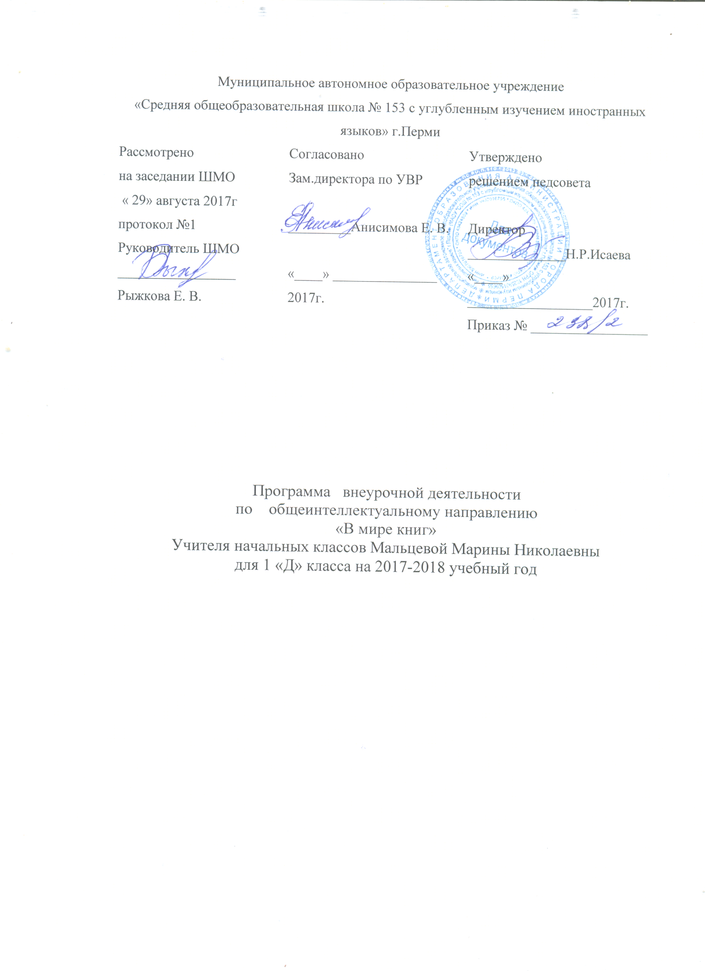

Пояснительная записка
Рабочая программа разработана на основе авторской программы Ефросининой Л.А. «В мире книг» в соответствии с требованиями ФГОС и предназначена для внеурочной деятельности младших школьников
Курс «В мире книг» способствует расширению читательского пространства, реализации дифференцированного обучения и развитию индивидуальных возможностей каждого ребёнка, воспитанию ученика-читателя. Кружковое занятие поможет решать задачи эмоционального, творческого, литературного, интеллектуального развития ребёнка, а также проблемы нравственно-этического воспитания, так как чтение для ребёнка – и труд, и творчество, и новые открытия, и удовольствие и самовоспитание.
Цели курса:
Создание на практике условий для развития читательских умений и интереса к чтению книг
Расширение литературно-образовательного пространства учащихся начальных классов
Формирование личностных, коммуникативных, познавательных и регулятивных учебных умений.
Преемственность занятий с основным курсом литературного чтения позволяет проводить системную работу по интеллектуальному развитию и обогащению читательского опыта младшего школьника. Программа способствует овладению детьми универсальными учебными действиями (познавательными, коммуникативными, регулятивными, личностными) и читательскими умениями.
Место курса в учебном плане
В 1 классе занятие проводятся один раза в неделю. Запланировано провести 30 ч.

Формы организации курса
Литературные игры.
Конкурсы-кроссворды.
Библиотечные уроки.
Путешествия по страницам книг.
Проекты.
Встречи с библиотекарем.
Уроки-спектакли.

Ценностные ориентиры содержания курса Содержание программы факультатива «В мире книг» создаёт возможность для воспитания грамотного и заинтересованного читателя, знающего литературу своей страны и готового к восприятию культуры и литературы народов других стран. Ученик-читатель овладевает основами самостоятельной читательской деятельности. В процессе общения с книгой развиваются память, внимание, воображение.
Программа факультатива способствует созданию условий для использования полученных знаний и умений на уроках литературного чтения для самостоятельного чтения и работы с книгой. Содержание факультативных занятий поможет младшему школьнику общаться с детскими книгами: рассматривать, читать, получать необходимую информацию о книге как из её аппарата, так и из других изданий (справочных, энциклопедических).
В программу включены занятия библиографического характера, которые познакомят начинающего читателя с авторами детских книг, обогатят его читательский опыт и эрудицию.

Личностные, метапредметные и предметные результаты освоения программы курса.
В результате освоении программы курса «В мире книг» формируются следующие предметные умения, соответствующие требованиям федерального государственного образовательного стандарта начального общего образования.
-Осознавать значимость чтения для личного развития;
-Формировать потребность в систематическом чтении;
-Использовать разные виды чтения (ознакомительное, изучающее, выборочное, поисковое);
-Уметь самостоятельно выбирать интересующую литературу;
Пользоваться справочными источниками для понимания и получения дополнительной информации.
Регулятивные умения:
-Уметь работать с книгой, пользуясь алгоритмом учебных действий;
-Уметь самостоятельно работать с учебным произведением;
-Уметь работать в парах и группах, участвовать в проектной деятельности, литературных играх;
-Уметь определять свою роль в общей работе и оценивать свои результаты.
Познавательные учебные умения:
-Прогнозировать содержание книги до чтения, используя информацию из аппарата книги;
-Отбирать книги по теме, жанру и авторской принадлежности;
-Ориентироваться в мире книг (работа с каталогом, с открытым библиотечным фондом);
-Составлять краткие аннотации к прочитанным книгам;
-Пользоваться словарями, справочниками, энциклопедиями.
Коммуникативные учебные умения:
-Участвовать в беседе о прочитанной книге, выражать своё мнение и аргументировать свою точку зрения;
-Оценивать поведение героев с точки зрения морали, формировать свою этическую позицию;
-Высказывать своё суждение об оформлении и структуре книги;
-Участвовать в конкурсах чтецов и рассказчиков;
-Соблюдать правила общения и поведения в школе, библиотеке, дома и т.д.

Универсальные учебные действия:
-Находить книгу в открытом библиотечном фонде;
-Выбирать нужную книгу по теме, жанру и авторской принадлежности;
-Сравнивать книги одного автора разных лет издания по оформлению;
-Формулировать и высказывать своё впечатление о прочитанной книге и героях;
-Характеризовать книгу, определять тему и жанр, выбирать книгу на заданную тему;
-Сравнивать книгу-сборник с книгой-произведением;
-Слушать и читать книгу, понимать прочитанное;
-Пользоваться аппаратом книги;
-Овладевать правилами поведения в общественных местах (библиотеке);
-Систематизировать по темам детские книги в домашней библиотеке.

Содержание программы.

Здравствуй, книга!
Учебная книга. Элементы структуры учебной книги (обложка, титульный лист, оглавление). Аппарат ориентировки. Правила пользования книгой. Игра «Что в твоём рюкзаке живёт?».
Книга-произведение (большеформатная, в типовом оформлении). Обложка книги: информация о книге (название книги0, иллюстрация (определение темы и жанра). Классификация книг по темам и жанрам (работа в группах).
Домашняя библиотека, классная библиотека, школьная библиотека. Правила поведения в библиотеке.
Книги о Родине и родной природе
Книги о Родине и родной природе детских писателей (книга-произведение и книга - сборник).
Структура книги, справочный аппарат книги.
Читальный зал: культура самостоятельной работы с выбранной книгой (рассматривание, чтение или слушание).
Писатели детям
Книги детских писателей-классиков (А.Барто, К.Чуковский, С.Маршак, Я.Аким, Л.Пантелеев).
Детские книги с рассказами современных писателей (М.Пляцковский, С.Георгиев, М.Дружинина, С.Степанов и др.).
Выставка книг детских писателей. Слушание и рассматривание одной из детских книг. Художники-иллюстраторы детских книг.
Инсценирование картин - эпизодов из выбранной книги.
Народная мудрость. Книги-сборники.
Книги-сборники малых жанров фольклора. Особенности детских книг с фольклорными произведениями для детей (оформление, тексты).
Игры «Посчитайся», «Отгадай загадку».
Творческая работа «Сочини загадку».
По страницам книг В. Сутеева
Книги В.Сутеева (книги-сборники, книги-произведения). Структура книги-сборника.
В.Сутеев – автор и художник – оформитель.
Игра «По страницам сказок В.Сутеева».
Библиографическая справка (информация) об авторе в структуре книги-сборника. Самостоятельная поисковая работа в группах.
Сказки народов мира
Книги-сборники «Русские народные сказки». Книги-произведения.
Сказки народов России и народов мира. Оформление выставки книг.
Подготовка проведения конкурса «Герои народных сказок», инсценирование.
Домики-сказки (коллективная проектная деятельность).
Книги русских писателей-сказочников
Сборник сказочных историй А.Н. Толстого «Приключения Буратино».
Слушание и чтение историй из книги А.Н. Толстого «Приключения Буратино».
Детские писатели
Книги-сборники произведений современных детских писателей.

Календарно – тематическое планирование

№ п/п | Тема занятия | Дата
1 | Здравствуй, книга!
2 | Учебные книги первоклассника.
3 | Правила работы с книгой.
4 | Художественные книги.
5 | Экскурсия в школьную библиотеку. Правила поведения в библиотеке.
6 | Книге о Родине и родной природе.
7 | Книге о Родине и родной природе.
8 | Элементы книги. Книга-произведение и книга-сборник.
9 | Писатели детям
10 | Книги-сборники писателей-классиков о детях.
11 | Праздник «Мы школьниками стали»
12 | Книги современных писателей о детях.
13 | Выставка книг. Слушание и рассматривание одной из книг. Художники-иллюстраторы.
14 | Народная мудрость. Книги-сборники.
15 | Потешки, шутки и считалки.
16 | Книги-сборники «Весёлые потешки», «Скороговорки и считалки»
17 | Творческая работа «Сочини загадку».
18 | По страницам книг В Сутеева.
19 | Книги В. Сутеева. Структура книги-сборника.
20 | В.Сутеев – автор и оформитель книг для детей.
21 | Литературная игра «По страницам сказок В.Сутеева»
22 | Сказки народов мира
23 | Книги – сборники «Русские народные сказки».
24 | Сказки народов России и народов мира. Оформление выставки книг.
25 | Конкурс «Герои народных сказок».
26 | Проектная деятельность. Домики-сказки.
27 | Книги русских писателей -сказочников.
28 | Слушание и чтение историй из книги А.Н. Толстого «Приключения Буратино».
29 | Детские писатели
30 | Книги С.Маршака. Выставка книг.

Литература
1. Нестандартные занятия в начальной школе. Литературное чтение. 1-4 классы. Л.И. Рудченко. «Учитель» 2007
2.Внеклассное чтение. 4класс. И.Ф. Яценко М.: «ВАКО» 2008
3.Внеклассное чтение. Учим играя. «Учитель» 2006
4.Литературное чтение. 1-4 классы. Внеклассные занятия. Г.Т. Дьячкова «Учитель» 2007

